КОНТРОЛЬНО-СЧЕТНАЯ ПАЛАТА АРХАНГЕЛЬСКОЙ ОБЛАСТИ

ПРЕДСЕДАТЕЛЬ

пл. Ленина, 1, г. Архангельск, 163000 телефон/факс: 63-50-66, e-mail: support@kspao.ru

19 мая 2017 года
ЗАКЛЮЧЕНИЕ

по результатам внешней проверки отчета об исполнении бюджета территориального фонда обязательного медицинского страхования Архангельской области за 2016 год

Заключение по результатам проведения внешней проверки отчета об исполнении бюджета территориального фонда обязательного медицинского страхования Архангельской области (далее – бюджета ТФОМС) за 2016 год подготовлено на основании пункта 6 статьи 149 Бюджетного кодекса Российской Федерации (далее – БК РФ), статьи 35 областного закона от 23.09.2008 № 562-29-03 «О бюджетном процессе Архангельской области», статьи 8 областного закона от 30.05.2011 № 288-22-ОЗ «О контрольно-счётной палате Архангельской области».
Отчет об исполнении бюджета ТФОМС за 2016 год поступил в контрольно-счетную палату Архангельской области в порядке и в сроки, установленные статьей 35 областного закона от 23.09.2008 № 562-29-03 «О бюджетном процессе Архангельской области».
В составе бюджетной отчетности представлены формы, предусмотренные пунктом 3 статьи 264.1 БК РФ и Инструкцией о порядке составления и предоставления годовой, квартальной и месячной отчетности об исполнении бюджетов бюджетной системы Российской Федерации, утвержденной приказом Министерства финансов Российской Федерации от 28.12.2010 № 191н (далее – Инструкция № 191н).
При подготовке Заключения, проведена внешняя проверка бюджетной отчетности территориального фонда обязательного медицинского страхования Архангельской области (далее – ТФОМС АО) за 2016 год. Проверкой полноты предоставления бюджетной отчетности, отклонений от норм действующего законодательства не отмечено, комплектность годового отчета содержит полный перечень необходимых форм, установленных Инструкцией № 191н.
Внешней проверкой бюджетной отчетности ТФОМС АО за 2016 год установлено следующее:
- Сведения о причинах неисполнения бюджета по расходам, содержащиеся в таблице № 3 «Сведения об исполнении текстовых статей закона (решения) о бюджете» не соответствуют текстовой части раздела 3 «Анализ отчета об исполнении бюджета субъектом бюджетной отчетности» Пояснительной записки (форма 0503360).
- В нарушение пунктов 217, 155 Инструкции № 191н таблица 3 «Сведения об исполнении текстовых статей закона (решения) о бюджете» не содержит информации об исполнении статьи 5 «Межбюджетные трансферты, получаемые из других бюджетов и предоставляемые другим бюджетам бюджетной системы Российской Федерации бюджетом территориального фонда в 2016 году» и статьи 6 «Нормированный страховой запас территориального фонда» областного закона от 18.12.2015 № 374-22-ОЗ «О бюджете территориального фонда обязательного медицинского страхования Архангельской области на 2016 год».
- В нарушение пункта 218 Инструкции № 191н результаты анализа причин образования кредиторской задолженности не отражены в текстовой части раздела IV «Анализ показателей бухгалтерской отчетности субъекта бюджетной отчетности», консолидированной Пояснительной записки (форма 0503360).

Основным направлением расходования средств бюджета ТФОМС в отчетном году остается исполнение Программы государственных гарантий оказания гражданам Российской Федерации бесплатной медицинской помощи на территории Архангельской области (далее – территориальная программа госгарантий) в части средств ОМС. В общем объеме расходов бюджета ТФОМС, расходы на осуществление полномочий в сфере обязательного медицинского страхования (далее – ОМС) составили 99,39%.

Основные характеристики бюджета ТФОМС

Бюджет ТФОМС на 2016 год утвержден областным законом от 18.12.2015 № 374-22-ОЗ «О бюджете территориального фонда обязательного медицинского страхования Архангельской области на 2016 год» (далее – областной закон о бюджете ТФОМС на 2016 год) по доходам и расходам в сумме 17 193,6127 млн.руб.
Нормированный страховой запас ТФОМС, предназначенный для обеспечения финансовой устойчивости ОМС, предусмотрен в части 1 статьи 6 текстовой части областного закона о бюджете ТФОМС на 2016 год в сумме 700 млн.руб.
Согласно внесенным изменениям первоначальные плановые назначения по доходам увеличены на 209,4326 млн.руб. или на 1,22% за счет увеличения поступлений:
- налоговых и неналоговых доходов на 152,0895 млн.руб., из них:
- доходов от оказания платных услуг(работ) и компенсации затрат государства на 0,3395 млн.руб.;
- штрафов, санкций, возмещения ущерба на 9,250 млн.руб.;
- прочих неналоговых поступлений в территориальные фонды обязательного медицинского страхования на 142,5 млн.руб.;
- безвозмездных поступлений на 57,3431 млн.руб., из них:
- межбюджетных трансфертов, передаваемых бюджетам государственных внебюджетных фондов на 195,8407 млн.руб.;
- доходов бюджетов ТФОМС от возврата остатков субсидий, субвенций и иных межбюджетных трансфертов, имеющих целевое назначение, прошлых лет на 0,3032 млн.руб.;
- возврата остатков субсидий, субвенций и иных межбюджетных трансфертов, имеющих целевое назначение, прошлых лет на «–» 138,8008 млн.руб.
Уточненные плановые назначения по доходам составили 17 403,0453 млн.руб.

Расходная часть бюджета ТФОМС с учетом уточнений увеличена на 343,175 млн.руб. или на 2% к первоначальным назначениям, за счет увеличения расходов на:
- осуществление единовременных выплат медицинским работникам на 21,6 млн.руб.;
- дополнительное финансовое обеспечение оказания специализированной, в том числе высокотехнологичной, медицинской помощи, включенной в базовую программу обязательного медицинского страхования, на 144,2407 млн.руб.;
- дополнительное финансовое обеспечение организации обязательного медицинского страхования на 176,9379 млн.руб.;
- финансовое обеспечение скорой медицинской помощи на 0,3964 млн.руб.
Уточненные бюджетные назначения составили 17 536,7877 млн.руб.
Предельный объем дефицита бюджета ТФОМС утвержден в сумме 133,7424 млн.руб. Главным администратором источников финансирования дефицита бюджета ТФОМС является ТФОМС АО.

По итогам 2016 года, бюджет ТФОМС исполнен с превышением доходов над расходами на сумму 624,7631 млн.руб. Доходная часть исполнена на 100,27% от плана и составила 17 449,8188 млн.руб., расходная – на 95,82% назначений, утвержденных сводной бюджетной росписью и составила 16 825,0557 млн.руб.

Источники финансирования дефицита бюджета ТФОМС

По состоянию на 01.01.2017 остатки средств бюджета ТФОМС, по сравнению с остатками на 01.01.2016, увеличились на 624,7631 млн.руб. или в 5,7 раза и составили 758,5055 млн.руб., из них:
- 591,6009 млн.руб. (78%) – остаток средств субвенции 2016 года (в январе 2017 года на основании части 5 статьи 242 БК РФ средства перечислены в доход ФФОМС (возвращены) образовался, в основном, по причине невыполнения медицинскими организациями установленных объемов медицинской помощи, оказываемых в амбулаторных условиях, по диспансеризации определенных групп взрослого населения, профилактическим осмотрам взрослого и детского населения, предварительным и периодическим осмотрам несовершеннолетних;
- 143,681 млн.руб. (18,94%) – остаток средств, поступивших на финансовое обеспечение мероприятий по организации дополнительного профессионального образования медицинских работников по программам повышения квалификации, а также по приобретению и проведению ремонта медицинского оборудования, образовался по причине невыполнения плана мероприятий на 2016 год, в связи с несостоявшимися конкурсными процедурами на поставку и ремонт оборудования;
- 20,4303 млн.руб. (2,69%) – остаток средств, поступивших от ТФОМС других субъектов Российской Федерации в рамках межтерриториальных расчетов, образовался по причине неполного использования в отчетном году указанных средств;
- 0,2906 млн.руб. (0,04%) – остаток межбюджетных трансфертов на дополнительное финансовое обеспечение оказания специализированной, в том числе высокотехнологичной, медицинской помощи, включенной в базовую программу обязательного медицинского страхования (возвращен в бюджет ФФОМС в январе 2017 года на основании части 5 статьи 242 БК РФ), образовался по причине возврата от страховых медицинских организаций (СМО) остатка целевых средств, возникших из-за того, что счета на оказанную медицинскую помощь в декабре 2016 года предоставляются медицинскими организациями в СМО в январе 2017 года;
- 2,5027 млн.руб. (0,33%) – остаток по прочим поступлениям.

Перечисленные в январе 2017 года в бюджет ФФОМС остатки средств вернулись в бюджет ТФОМС в марте 2017 года в сумме 327,9873 млн.руб. (55,41% от перечисленных в бюджет ФФОМС), в том числе:
- 327,6975 млн.руб. (55,39% от остатка средств субвенции) для завершения расчетов с медицинскими организациями за 2016 год;
- 0,2898 млн.руб. (из перечисленных 0,2906 млн.руб.) для завершения расчетов с медицинскими организациями, подведомственными федеральным органам исполнительной власти, за 2016 год.
Сравнительный анализ остатков средств территориального фонда обязательного медицинского страхования по годам представлен на диаграмме:

Анализ исполнения доходной части бюджета ТФОМС

Плановые доходы на 2016 год определены областным законом о бюджете ТФОМС на 2016 год (в редакции областного закона от 28.10.2016 № 480-29-ОЗ) в объеме 17 403,0453 млн.руб., фактическое поступление составило 17 449,8188 млн.руб. (100,27%) – со снижением к уровню прошлого отчетного периода на 6,92%.
Доля безвозмездных поступлений в структуре доходов составила 98,97%, налоговых и неналоговых – 1,03%, в 2015 году 99,95% и 0,05% соответственно.
Налоговые и неналоговые доходы в 2016 году поступили в сумме 179,3128 млн.руб., что составляет 117,9% от утвержденных областным законом о бюджете ТФОМС плановых значений.
Структура налоговых и неналоговых доходов представлена на диаграмме:

«Доходы от оказания платных услуг (работ) и компенсации затрат государства» выполнены в сумме 0,3395 млн.руб. или на 100%, в том числе:
- 0,2949 млн.руб. (или 86,86% от общей суммы указанных доходов) составляют возвращенные медицинскими организациями (МО) неиспользованные остатки средств, направленных на финансовое обеспечение скорой медицинской помощи, оказываемой сверх базовой программы ОМС;
- 0,0446 млн.руб. (или 13,14%) составляют возвращенные МО неиспользованные остатки средств субвенции ФФОМС.
Поступления «штрафов, санкций, возмещения ущерба» составило 17,8072 млн.руб., что составляет 192,51% от плановых значений, в том числе:
- 12,5325 млн.руб. (или 70,38% от общей суммы указанных поступлений) составляют возмещенные МО и СМО средства межбюджетных трансфертов, использованные не по целевому назначению;
- 3,6219 млн.руб. (или 20,34%) составляют денежные взыскания (штрафы) за нарушения законодательства РФ о государственных внебюджетных фондах и о конкретных видах обязательного социального страхования, бюджетного законодательства (в части бюджетов ТФОМС);
- 1,6507 млн.руб. (или 9,27%) составляют денежные взыскания (штрафы) и иные суммы, взыскиваемые с лиц, виновных в совершении преступлений, и в возмещение ущерба имуществу, зачисляемые в бюджеты ТФОМС (средства, полученные как суммы принудительного изъятия, по решениям судов);
- 0,0021 млн.руб. (или 0,01%) составляют поступившие от поставщиков товаров (работ, услуг) по условиям контрактов средства в виде неустойки за неисполнение обязательств.
«Прочие неналоговые доходы» выполнены в сумме 161,1661 млн.руб. или на 113,1%, поступившие в бюджет ТФОМС в результате применения финансовых санкций к МО за нарушения, выявленные при проведении контроля объемов, сроков, качества и условий предоставления медицинской помощи. Указанные доходы отражаются в областном законе о бюджете ТФОМС по фактическому поступлению.
Анализ поступлений налоговых и неналоговых доходов в бюджет ТФОМС по годам представлен на диаграмме:

Безвозмездные поступления по итогам 2016 года составили 17 270,506 млн.руб. (100,11%). Относительно 2015 года, размер безвозмездных поступлений снизился на 7,84%, в основном из-за того, что в 2016 году не поступало финансирование на реализацию мероприятий программы модернизации здравоохранения.
Структура безвозмездных поступлений представлена на диаграмме:

Поступление средств на финансовое обеспечение организации ОМС на территории Архангельской области составило 17 390,1083 млн.руб., или 100,13% от плановых значений, утвержденных областным законом о бюджете ТФОМС на 2016 год, в том числе:
- 16 973,6127 млн.руб. (97,6% от общей суммы поступлений на ОМС) средства субвенции, рассчитанные исходя из численности застрахованных лиц в Архангельской области, утвержденного федерального подушевого норматива и коэффициента дифференциации для Архангельской области, исполнение составило 100%;
- 272,2549 млн.руб. (1,57%) средства из бюджетов ТФОМС других субъектов РФ, за медицинскую помощь, оказанную медицинскими организациями Архангельской области лицам, застрахованным на территории других субъектов РФ (межтерриториальные расчеты), исполнение составило 108,9%;
- 144,2407 млн.руб. (0,83%) средства из бюджета ФФОМС на дополнительное финансовое обеспечение оказания специализированной, в том числе высокотехнологичной, медицинской помощи, включенной в базовую программу ОМС, исполнение составило 100%.
В сравнении с 2015 годом объем указанных поступлений уменьшился на 226,9606 млн.руб. или на 1,29%.
Поступление иных межбюджетных трансфертов на осуществление единовременных компенсационных выплат медицинских работников выполнено на 116,84% в сумме 25,2375 млн.руб. Из бюджета ФФОМС поступило 26,4 млн.руб., которые в полном объеме перечислены министерству здравоохранения Архангельской области (далее – минздрав АО). Возвращены минздравом АО в сумме 1,1625 млн.руб. в связи с расторжением договоров, заключенных с медицинскими работниками в 2016 году, которые, в свою очередь, возвращены в бюджет ФФОМС.
Доходы от возврата субсидий, субвенций и иных межбюджетных трансфертов прошлых лет, составили 1,1017 млн.руб. или 363,36% от планового значения, в том числе:
- 1,0592 млн.руб. (96,14% от общей суммы указанных доходов) поступили от минздрава АО в связи с расторжением договоров об осуществлении единовременных выплат, заключенных с медицинскими работниками в предыдущие годы, в последующем перечислены в бюджет ФФОМС;
- 0,0425 млн.руб. (3,86%) поступили от ТФОМС других субъектов РФ, как межбюджетные трансферты прошлых лет, подлежащие возврату в ФФОМС.
Возврат остатков субсидий, субвенций и иных межбюджетных трансфертов, имеющих целевое назначение, прошлых лет, в бюджет ТФОМС составил 145,9415 млн.руб. (105,14% от планового значения), отражено со знаком «минус», в том числе:
- 0,0355 млн.руб. (0,02% от общей суммы возвратов) возврат в областной бюджет остатка средств межбюджетного трансферта, предоставленного из областного бюджета в 2015 году на финансовое обеспечение скорой медицинской помощи сверх базовой программы ОМС, в том числе:
- 0,4319 млн.руб. перечислены из бюджета ТФОМС в областной бюджет;
- 0,3964 млн.руб. возвращены из областного бюджета в бюджет ТФОМС в соответствии с распоряжением минздрава АО от 24.02.2016 № 70-рд
- 145,906 млн.руб. (99,98%) возврат в бюджет ФФОМС, в том числе:
- 132,4133 млн.руб. (90,75% от суммы возврата в бюджет ФФОМС) возвращен остаток субвенции, поступившей из бюджета ФФОМС на финансовое обеспечение организации ОМС, образовавшийся по состоянию на 01.01.2016;
- 12,0696 млн.руб. (8,27%) возвращены средства, возмещенные СМО и медицинскими организациями по результатам проведения контроля объемов, сроков, качества и условий предоставления медицинской помощи по ОМС, источником финансового обеспечения которых являлась субвенция из ФФОМС прошлых лет;
- 1,4231 млн.руб. (0,98%) возвращен остаток единовременных компенсационных выплат медицинским работникам, поступивший минздрава АО в связи с расторжением договоров, заключенных в предыдущие годы.

Анализ безвозмездных поступлений по годам приведен в таблице:

Виды доходов, поступивших в бюджет ТФОМС в 2016 году, соответствуют перечню, утвержденному подпунктом 4 части 1 статьи 146 БК РФ, частью 4 статьи 26 Федерального закона от 29.11.2010 № 326-ФЗ «Об обязательном медицинском страховании в Российской Федерации».

Анализ исполнения расходной части бюджета ТФОМС

Расходы бюджета ТФОМС за 2016 год составили 16 825,0557 млн.руб. или 95,82 % к показателям уточненной бюджетной росписи, 95,94% к показателям, утвержденным областным законом о бюджете ТФОМС на 2016 год, со снижением к уровню 2015 года на 9,68%, к 2014 года – 4,13%, в том числе:
- расходы на выполнение управленческих функций ТФОМС АО составили 102,8926 млн.руб. или 95,48% к плановым значениям, с уменьшением относительно 2015 года на 0,99%, относительно 2014 года на 5,49%. Экономия расходов на выполнение управленческих функций ТФОМС АО сложилась по результатам проведения конкурсных процедур при заключении договоров на закупку товаров (работ, услуг) в течение отчетного года;
- расходы на финансовое обеспечение организации ОМС составили 16 696,9256 млн.руб. или 95,82 % к показателям уточненной бюджетной росписи, 95,92% к показателям, утвержденным областным законом о бюджете ТФОМС на 2016 год, со снижением к уровню предыдущего года на 4,01%, к 2014 году с увеличением на 2,37%, в том числе:
- на оплату медицинской помощи – 16 331,8544 млн.руб. или 97,81% от расходов на финансовое обеспечение организации ОМС, со снижением к 2015 году на 4,94%, увеличением к 2014 году на 1,36%, из них:
- в СМО – 15 684,0218 млн.руб. или 96,03% от суммы оплаты медицинской помощи, со снижением к прошлому году на 4,68%, с увеличением к 2014 году на 0,08%;
- в МО – 252,2209 млн.руб. или 1,54%, со снижением к прошлому году на 29,09%, с увеличением к 2014 году на 23,36%;
- в ТФОМС других субъектов Российской Федерации на оплату лицам, застрахованным на территории Архангельской области, медицинской помощи, оказанной за пределами Архангельской области, – 395,6117 млн.руб. или 2,42%, с увеличением к прошлому отчетному периоду на 6,78%, к 2014 году на 67,83%;
- на дополнительное финансовое обеспечение оказания специализированной, в том числе высокотехнологичной, медицинской помощи, включенной в базовую программу ОМС, за счет межбюджетного трансферта из бюджета ФФОМС – 143,9501 млн.руб. или 0,86% от расходов на финансовое обеспечение организации ОМС, из них;
- в СМО – 127,848 млн.руб. или 88,81% от суммы дополнительного финансового обеспечения;
- в ТФОМС других субъектов Российской Федерации на оплату лицам, застрахованным на территории Архангельской области, медицинской помощи, оказанной за пределами Архангельской области, – 16,1021 млн.руб. или 11,19%;
- в МО на финансовое обеспечение мероприятий по приобретению и проведению ремонта медицинского оборудования из средств нормированного страхового запаса – 18,9382 млн.руб. или 0,11% от расходов на финансовое обеспечение организации ОМС, из них:
- 6,3958 млн.руб. (33,77%) направлены на приобретение медицинского оборудования;
- 12,5424 млн руб. (66,23%) направлены на проведение ремонта медицинского оборудования;
- на ведение дела СМО – 202,1829 млн.руб. или 1,21% от расходов на финансовое обеспечение организации ОМС, со снижением к уровню 2015 года на 5,25%, с увеличением к уровню 2014 года на 1,94%. Сложившийся размер вознаграждения страховым медицинским организациям, участвующим в реализации территориальной программы ОМС не превышает норматива, установленного статьей 7 областного закона о бюджете ТФОМС на 2016 год (1,3%);
- расходы на единовременные компенсационные выплаты медицинским работникам, прибывшим (переехавшим) на работу в сельскую местность, составили 25,2375 млн.руб. или 95,6% к показателям уточненной бюджетной росписи, 116,84 % к областному закону, увеличение к уровню 2015 года на 2,87%, к 2014 года – 7,39%.
В соответствии с распоряжением Правительства РФ от 30.12.2015 № 2768-р «Об утверждении распределения в 2016 году иных межбюджетных трансфертов из бюджета Федерального фонда обязательного медицинского страхования бюджетам территориальных фондов обязательного медицинского страхования в целях осуществления единовременных компенсационных выплат медицинским работникам» бюджету ТФОМС предусмотрены межбюджетные трансферты в сумме 21,6 млн.руб. на осуществления единовременных компенсационных выплат медицинским работникам, дополнительное поступление в течение 2016 года межбюджетных трансфертов на указанные цели составило 4,8 млн.руб.
В нарушение пункта 2.1 статьи 217 БК РФ не внесены изменения в областной закон о бюджете ТФОМС на 2016 год, связанные с единовременными компенсационными выплатами медицинским работникам, в сумме 4,8 млн.руб.

Направления расходов бюджета ТФОМС в 2016 году соответствуют перечню, утвержденному частью 5 статьи 26 Федерального закона от 29.11.2010 № 326-ФЗ «Об обязательном медицинском страховании в Российской Федерации».
Структура расходов по обобщенным категориям представлена на диаграмме:

Анализ исполнения расходной части бюджета ТФОМС по годам приведен в приложении № 1.
Согласно статье 6 областного закона о бюджете ТФОМС на 2016 год (в редакции областного закона от 01.07.2016 № 451-27-ОЗ), сформирован нормированный страховой запас в размере 1 400 млн.руб., больше значения 2015 года в 2 раза. Первоначальной редакцией областного закона размер нормированного страхового запаса утвержден в сумме 700 млн.руб.
В соответствии с частью 6.4 статьи 26 Федерального закона от 29.11.2010 № 326-ФЗ «Об обязательном медицинском страховании в Российской Федерации» размер нормированного страхового запаса не превысил среднемесячный размер планируемых поступлений средств ТФОМС за отчетный год.
Согласно части 2 статьи 6 областного закона о бюджете ТФОМС на 2016 год, средства нормированного страхового запаса ТФОМС в 2016 году могут использоваться на:
- финансовое обеспечение реализации территориальной программы ОМС, в виде дополнительного финансирования СМО при недостатке финансовых средств на оплату медицинской помощи (в соответствии с частью 6 статьи 38 Федерального закона от 29.11.2010 № 326-ФЗ «Об обязательном медицинском страховании в Российской Федерации»);
- расчеты за медицинскую помощь, оказанную застрахованным лицам за пределами территории субъекта Российской Федерации, в котором выдан полис обязательного медицинского страхования, в том числе:
- возмещение другим ТФОМС затрат по оплате стоимости медицинской помощи, оказанной лицам, застрахованным на территории Архангельской области, за пределами территории страхования;
- оплату стоимости медицинской помощи, оказанной медицинскими организациями Архангельской области лицам, застрахованным на территории других субъектов Российской Федерации, с последующим восстановлением средств по мере возмещения затрат другими ТФОМС;
- финансовое обеспечение мероприятий по организации дополнительного профессионального образования медицинских работников по программам повышения квалификации, а также по приобретению и проведению ремонта медицинского оборудования.
Направления расходования средств нормированного страхового запаса соответствуют части 6 статьи 26 Федерального закона от 29.11.2010 № 326-ФЗ «Об обязательном медицинском страховании в Российской Федерации», пункту 4 Порядка использования средств нормированного страхового запаса территориального фонда обязательного медицинского страхования, утвержденного приказом ФФОМС от 01.12.2010 № 227.
В 2016 году за счет средств нормированного страхового запаса произведены расходы в общем объеме 1 238,0358 млн.руб., в том числе:
- финансовое обеспечение реализации территориальной программы ОМС, в виде дополнительного финансирования СМО при недостатке финансовых средств на оплату медицинской помощи, в сумме 555,5593 млн.руб.
- возмещение другим ТФОМС затрат по оплате стоимости медицинской помощи, оказанной лицам, застрахованным на территории Архангельской области, за пределами территории страхования, в сумме 411,7138 млн.руб.;
- оплата стоимости медицинской помощи, оказанной медицинскими организациями Архангельской области лицам, застрахованным на территории других субъектов Российской Федерации, в сумме 251,8245 млн.руб.;
- финансовое обеспечение мероприятий по приобретению и проведению ремонта медицинского оборудования в сумме 18,9382 млн.руб.

Анализ реализации в 2016 году территориальной программы обязательного медицинского страхования, как части территориальной программы государственных гарантий бесплатного оказания гражданам медицинской помощи в Архангельской области

В соответствии с Федеральным законом от 21.11.2011 № 323-ФЗ «Об основах охраны здоровья граждан в Российской Федерации», Федеральным законом от 29.11.2010 № 326-ФЗ «Об обязательном медицинском страховании в Российской Федерации», постановлением Правительства Российской Федерации от 06.05.2003 № 255 «О разработке и финансировании выполнения заданий по обеспечению государственных гарантий оказания гражданам Российской Федерации бесплатной медицинской помощи и контроле за их реализацией» постановлением Правительства Архангельской области от 22.12.2015 № 568-пп утверждена Территориальная программа государственных гарантий бесплатного оказания гражданам медицинской помощи в Архангельской области на 2016 год (далее – территориальная программа госгарантий).
Согласно статье 65 БК РФ формирование расходов бюджета ТФОМС осуществляется в соответствии с расходными обязательствами, исполнение которых должно происходить в очередном финансовом году. Основания возникновения расходных обязательств установлены статьей 85 БК РФ, из чего следует, что расходные обязательства бюджета ТФОМС возникают на основании принятия территориальной программы госгарантий на соответствующий год, которой устанавливается перечень видов, форм и условий оказываемой бесплатно медицинской помощи, перечень заболеваний и состояний, оказание медицинской помощи при которых осуществляется бесплатно, категории граждан, оказание медицинской помощи которым осуществляется бесплатно, территориальные нормативы объема медицинской помощи, территориальные нормативы финансовых затрат на единицу объема медицинской помощи, территориальные подушевые нормативы финансирования, порядок и структура формирования тарифов на медицинскую помощь и способы ее оплаты, а также определяется порядок и условия предоставления медицинской помощи. Таким образом, в нарушение статьи 85 БК РФ областной закон о бюджете ТФОМС на 2016 год принят 18.12.2015, то есть раньше утверждения территориальной программы госгарантий (22.12.2015).
Согласно пункту 2 Постановления Правительства Архангельской области от 22.12.2015 № 568-пп минздраву АО совместно с ТФОМС АО поручено обеспечить реализацию территориальной программы госгарантий.
В составе территориальной программы госгарантий утверждена территориальная программа обязательного медицинского страхования населения на 2016 год (далее – территориальная программа ОМС).
В соответствии с частью 6 статьи 81 Федерального закона от 21.11.2011 № 323-ФЗ «Об основах охраны здоровья граждан в Российской Федерации», частью 13 статьи 36 Федерального закона от 29.11.2010 № 326-ФЗ «Об обязательном медицинском страховании в Российской Федерации» между Министерством здравоохранения Российской Федерации, ФФОМС и Правительством Архангельской области заключено Соглашение о реализации территориальной программы государственных гарантий бесплатного оказания гражданам медицинской помощи, в том числе территориальной программы обязательного медицинского страхования Архангельской области на 2016 год от 30.05.2016 (далее – Соглашение о реализации терпрограммы от 30.05.2016), которым предусмотрена обязанность Правительства Архангельской области по реализации территориальной программы госгарантий в соответствии законодательством в сфере охраны здоровья и Программой государственных гарантий бесплатного оказания гражданам медицинской помощи на 2016 год, утвержденной постановлением Правительства Российской Федерации от 19.12.2015 № 1382 (далее – федеральная программа).
В течение 2016 года в территориальную программу госгарантий 3 раза вносились изменения: постановлениями Правительства Архангельской области от 07.04.2016 № 103-пп, от 23.08.2016 № 327-пп и от 27.12.2016 № 544-пп.
Внесенными изменениями утвержденная стоимость территориальной программы госгарантий от её первоначального значения уменьшена на 7,09683 млн.руб. или на 0,03%, за счет уменьшения стоимости территориальной программы ОМС на 102,47704 млн.руб. или на 0,6%, при этом стоимость территориальной программы госгарантий за счет средств областного бюджета увеличена на 95,35021 млн.руб. или на 2,62%.
Динамика внесенных изменений представлена на диаграмме:

Динамика внесенных изменений в стоимость территориальной программы госгарантий, рассчитанную на 1 жителя (средства областного бюджета) или 1 застрахованное лицо (средства ОМС) представлена на диаграмме:

Общая стоимость территориальной программы госгарантий на 2016 год утверждена в объеме 20 605,4191 млн.руб., со снижением к уровню 2015 года на 0,21%, с увеличением к 2014 году на 6,72%, в том числе стоимость территориальной программы ОМС на 2016 год составила 16 871,1105 млн.руб. (81,88 % от утвержденной стоимости программы государственных гарантий в целом) и по сравнению с прошлым годом уменьшилась на 1,7%, с 2014 годом увеличилась на 2,67%.
Расчетная стоимость базовой территориальной программы ОМС составляет 16 973,56 млн.руб., что больше утвержденной стоимости на 102,45 млн. руб. или на 0,61%, следовательно, сложился дефицит программы ОМС. Следует отметить, что недостаточность средств на территориальную программу ОМС сформировался впервые за последние четыре года.
Общая расчётная стоимость территориальной программы госгарантий на 2016 год составляет 23 746,11 млн.руб., что больше утвержденной на 3 140,7 млн.руб. или 13,23%.
Таким образом, финансовое обеспечение территориальной программы госгарантий в целом на 2016 год осуществлялось в недостаточном размере по отношению к расчетной потребности, в основном в связи с дефицитом бюджетной составляющей программы (утвержденная стоимость составляет 55,14% от расчетной).
В целом территориальная программа госгарантий в 2016 году исполнена в сумме 20 032,2 млн.руб. или на 97,22%, что больше данного показателя 2015 года на 62,49 млн.руб. или на 0,31%, 2014 года на 1 438,96 млн.руб. или на 7,74%.
Территориальная программа ОМС в отчетном году выполнена в сумме 16 321,2 млн.руб. или на 96,74%, что меньше значения предыдущего года на 352,91 млн.руб. или на 2,12%, больше 2014 года на 595,47 млн.руб. или 3,79%.
На диаграмме приведены значения утвержденной, рассчитанной и фактически исполненной стоимости территориальной программы ОМС в динамике с 2013 года.

Анализ утверждения и исполнения
нормативов объемов медицинской помощи

Согласно пункту 1 письма Министерства здравоохранения Российской Федерации от 21.12.2015 № 11-9/10/2-7796 «О формировании и экономическом обосновании территориальной программы государственных гарантий бесплатного оказания гражданам медицинской помощи на 2016 год» территориальные нормативы объемов медицинской помощи формируются на основании средних нормативов объемов медицинской помощи, утвержденных федеральной программой, с учетом особенностей половозрастного состава, уровня и структуры заболеваемости населения субъектов Российской Федерации, основанных на данных медицинской статистики, климатических и географических особенностей региона, транспортной доступности медицинских организаций и плотности населения.
Пунктом 3.4. Соглашения о реализации терпрограммы от 30.05.2016 установлены территориальные нормативы объемов по некоторым видам медицинской помощи: в условиях круглосуточного и дневного стационаров, по неотложной медицинской помощи и по медицинской реабилитации.
Кроме того, в пункте 3.7. Соглашения о реализации терпрограммы от 30.05.2016 достигнута договоренность об обязанности указания в территориальной программе ОМС значений нормативов предоставления медицинской помощи в расчете на 1 застрахованное лицо не ниже утвержденных федеральной программой.
В течение 2016 года в территориальные нормативы объемов медицинской помощи, утверждаемые территориальной программой ОМС, внесено изменение один раз в территориальный норматив объема специализированной медицинской помощи в стационарных условиях. Последней редакцией территориальной программы госгарантий (от 27.12.2016) территориальный норматив объема специализированной медицинской помощи в стационарных условиях увеличен на 0,000007 случая госпитализации на 1 застрахованное лицо или на 0,004%.
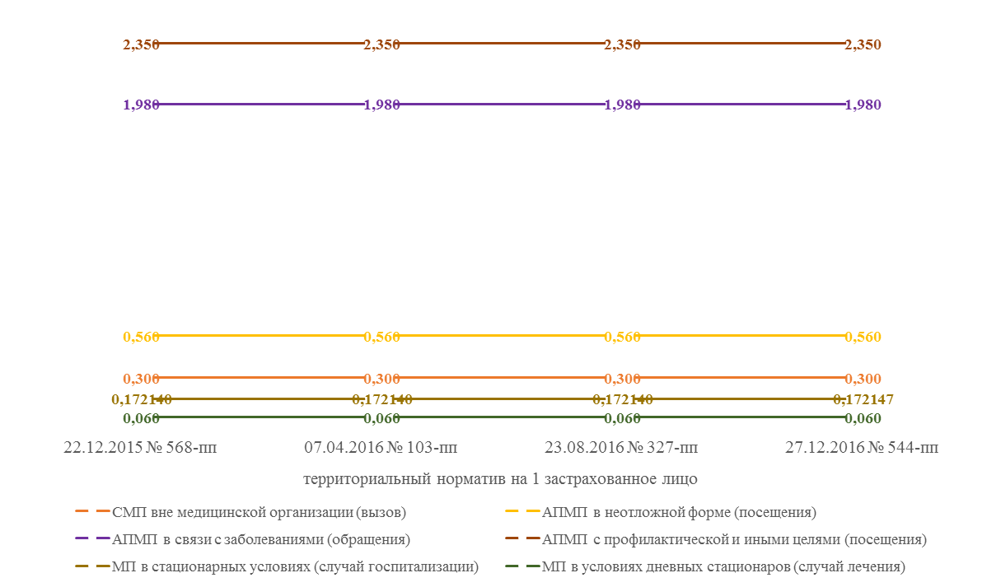
(СМП – скорая медицинская помощь, МП – медицинская помощь, АПМП – амбулаторно-поликлиническая медицинская помощь)

Следует отметить, что в 2016 году утвержденные территориальные нормативы объемов медицинской помощи соответствуют утвержденным федеральной программой средним нормативам, кроме одного в последней редакции территориальной программы госгарантий:
- по стационарной помощи – территориальный норматив объема установлен в размере 0,172147 случаев госпитализации на 1 застрахованное лицо, то есть выше федерального норматива (0,17214) на 0,000007 ед., или 0,004%. Следует отметить, что в пункте 3.4. Соглашения о реализации терпрограммы от 30.05.2016 закреплено обязательство Правительства Архангельской области установить в территориальной программе данный норматив в объеме 0,17214 ед.
Установление норматива объема медицинской помощи в условиях круглосуточного стационара выше рекомендуемого среднероссийского обусловлено высоким уровнем заболеваемости населения региона по отдельным классам болезней, в том числе новообразованиям, болезней системы кровообращения.
Анализ фактического выполнения территориальных нормативов объемов медицинской помощи по территориальной программе ОМС за 2016 год представлен на диаграмме:

Соблюдение разработанных и утвержденных нормативов гарантированных объемов медицинской помощи с 2014 года приведено в таблице:
Вид медицинской помощи | 2016 год |  |  | 2015 год |  | 2014 год
 | факт от ТН* (+выше –ниже) (ед.) | % исполнения ТН* | % исполнения ФН** | % исполнения ТН* | % исполнения ФН** | % исполнения ТН* | % исполнения ФН**
по скорой медицинской помощи | -0,012 | 95,88 |  | 91,87 |  | 82,8 | 90,9
по амбулаторно-поликлинической помощи:
с профилактической целью | -0,146 | 93,80 |  | 101,13 |  | 71,9 | 87,1
по обращениям в связи с заболеваниями | -0,194 | 90,20 |  | 105,35 |  | 98,65
по неотложной медицинской помощи | -0,034 | 93,99 |  | 97,82 |  | 79,35
по дневному стационару | 0,000 | 100 |  | 101,92 |  | 98,5 | 109,6
по стационарной помощи | 0,002572 | 101,49 | 101,50 | 107,07 | 114,53 | 102,5 | 114,2
медицинская реабилитация | -0,002 | 93,60 |  | 88,87 |  | 80
*территориальный норматив, ** федеральный норматив
Следует отметить, что в 2016 году по сравнению с предыдущими годами отклонения фактического выполнения территориальных нормативов объемов медицинской помощи колеблются в диапазоне ± 6,5% за исключением амбулаторно-поликлинической медицинской помощи в связи с заболеваниями.
В сравнении с 2014 годом значительный рост выполнения нормативов произошел:
- по скорой медицинской помощи (с 82,8% до 95,88%);
- медицинской реабилитации (с 80% до 93,6%).
Таким образом, в 2016 году разработаны и утверждены более сбалансированные нормативы объемов медицинской помощи.

Приложением № 5 к территориальной программе госгарантий утверждены объемы медицинской помощи на 2016 год по её видам и условиям её оказания.
Информация об исполнении утвержденных плановых объемов медицинской помощи по территориальной программе ОМС с 2014 года (в соответствии с формой № 62), представлена на диаграмме:

Следует отметить, что до 2016 года объемы медицинской помощи в условиях дневного стационара утверждались в количестве пациенто-дней, а территориальной программой госгарантий на 2016 год утверждены в количестве случаев лечения.
Динамика по дневному стационару в сопоставимых показателях представлена на диаграмме:

Как отмечалось выше, в 2016 году отклонения в выполнении объемов медицинской помощи от утвержденных плановых значений незначительные.
Минздрав АО поясняет причины невыполнения объемов медицинской помощи, оказываемой в амбулаторных условиях, следующим:
- дефицитом кадров в первичном звене здравоохранения;
- невозможностью повторных явок пациентов, проживающих в труднодоступных населенных пунктах, к врачу-специалисту по поводу заболевания ввиду неразвитой транспортной инфраструктуры и удаленности многих населенных пунктов от районных центров, межрайонных центров, консультативных поликлиник МО 3 уровня оказания медицинской помощи;
- переходом с 01.01.2016 на новый способ оплаты стоматологической медицинской помощи за законченный случай лечения заболевания, включенного в соответствующую стоматологическую группу, с использованием принципа максимальной санации полости рта в период одного обращения за медицинской помощью, что привело к снижению числа повторных обращений к врачам-стоматологам и изменению в учете объемных единиц стоматологической помощи.

При выборочном анализе исполнения территориальной программы ОМС за 2016 год в разрезе медицинских организаций по видам медицинской помощи, необходимо отметить следующее:
- в части объемов по амбулаторно-поликлинической помощи
по региональным государственным учреждениям здравоохранения
Установленные объемы посещений с профилактической целью на 95% и выше выполнены в 26 МО из 47 (55%), из них перевыполнение у 10 (21%), фактическое выполнение установленного норматива ниже 80% у 3 МО, или 6% от общего числа;
Установленные объемы посещений в неотложной форме на 95% и выше выполнены в 31 МО из 43, или у 72% от общего числа МО, которым утвержден норматив, из них перевыполнение у 14, у 3 МО (7%) процент выполнения составил менее 80%;
Установленные объемы обращений в связи с заболеваниями на 95% и выше выполнены в 16 МО (35%), из них перевыполнение составило у 5, у 9 МО (20%) процент выполнения составил 80 и ниже;
по прочим медицинским организациям
Установленные объемы посещений с профилактической целью на 95% и выше выполнены в 11 МО из 27 (41%), из них перевыполнение у 6 (22%), фактическое выполнение установленного норматива ниже 80% у 9 МО, или 33% от общего числа, 1 МО (4%) установленные объемы посещений в неотложной форме не выполняли вообще;
Установленные объемы посещений в неотложной форме на 95% и выше выполнены в 2 МО, или у 18% от общего числа МО, которым утвержден норматив, у 4 МО (36%) процент выполнения составил менее 80%, 2 МО (18%) установленные объемы посещений в неотложной форме не выполняли вообще;
Установленные объемы обращений в связи с заболеваниями на 95% выполнены в 12 МО (40%), из них перевыполнение у 5 (17%), у 14 МО (47%) процент выполнения составил 80 и ниже;
- в части объемов медицинской помощи в условиях круглосуточного стационара - на 95% и выше выполнен установленный объем в 38 из 41 МО (93%), у 20-ти из которых выполнение больше 100%, МО у которых процент выполнения составил 92% и ниже нет вообще;
- в части объемов медицинской помощи в условиях дневного стационара - на 95% и выше выполнен показатель у 53 из 58 МО (91%), из них перевыполнение составило у 26 (45%), у 1 МО (2%) процент выполнения составил менее 80%;
- в части объемов скорой медицинской помощи – на 95% и выше выполнен показатель у 11 из 25 МО (44%), из которых перевыполнены установленные объемы у 6 (24%), у 4 МО (16%) процент выполнения составил менее 80%.
Не выполнение либо перевыполнение объемов медицинской помощи по МО связаны с миграцией населения в течение года внутри территории области и предоставленной действующим законодательством возможностью выбора гражданином МО для оказания первичной медико-санитарной помощи.

Анализ утверждения и исполнения нормативов финансовых затрат и исполнение финансового обеспечения территориальной программы ОМС

Аналогично территориальным нормативам объемов медицинской помощи формируются территориальные нормативы финансовых затрат на единицу объема медицинской помощи.
В пункте 3.7. Соглашения о реализации терпрограммы от 30.05.2016 достигнута договоренность об обязанности указания в территориальной программе ОМС значений нормативов финансовых затрат на единицу объема предоставления медицинской помощи в расчете в расчете на 1 застрахованное лицо, не ниже утвержденных федеральной программой.
В разделе VIII территориальной программы госгарантий утверждены территориальные нормативы финансовых затрат на единицу объема медицинской помощи, оказываемой в рамках территориальной программы ОМС.
В течение 2016 года в их первоначальное значение, утвержденное постановлением Правительства Архангельской области от 22.12.2015 № 568-пп, внесено изменение один раз (последней редакцией) в территориальный норматив финансовых затрат на 1 случай госпитализации в МО (их структурных подразделениях, оказывающих медицинскую помощь в стационарных условиях за счет средств ОМС, - норматив увеличен на 16 руб. или на 0,04%:
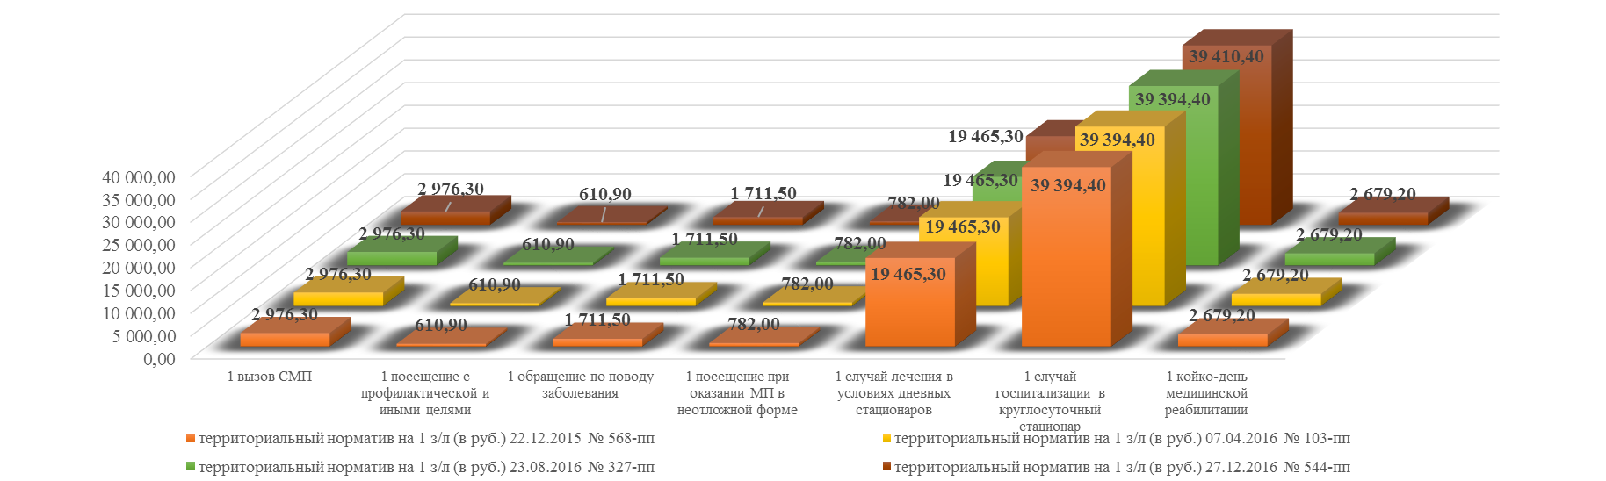

Сравнение утвержденных территориальных нормативов финансовых затрат на единицу объема МП на 2016 год и фактическим затратам на выполнение единицы объема МП, сложившимся в отчетном году, приведены в таблице:
2016 год | территориальные нормативы финансовых затрат на единицу объема МП (руб.)
 | 1 вызов СМП | 1 посещение с профилактической и иными целями | 1 обращение по поводу заболевания | 1 посещение при оказании МП в неотложной форме | 1 случай лечения в условиях дневных стационаров | 1 случай госпитализации в круглосуточный стационар | 1 койко-день медицинской реабилитации
утверждено | 2 976,30 | 610,90 | 1 711,50 | 782,00 | 19 465,30 | 39 410,40 | 2 679,20
фактически выполнено | 3 084,18 | 602,16 | 1 742,28 | 778,92 | 15 056,83 | 41 034,90 | 4 865,79
% выполнения | 103,62 | 98,57 | 101,80 | 99,61 | 77,35 | 104,12 | 181,61
Затраты МО превышают утвержденные нормативы по следующим видам медицинской помощи:
- по медицинской реабилитации на 2 186,59 руб. или на 81,61%;
- по стационарной медицинской помощи на 1 624,50 руб. или на 4,12%;
- по скорой медицинской помощи на 107,88 руб. или на 3,62%;
- по амбулаторно-поликлинической помощи в связи с заболеваниями на 30,78 руб. или на 1,80%.
Затраты МО ниже, чем утвержденные нормативы, по следующим видам медицинской помощи:
- по медицинской помощи, оказанной в условиях дневных стационаров, на 4 408,47 руб. или на 22,65%;
- по амбулаторно-поликлинической помощи с профилактической и иными целями на 8,74 руб. или на 1,43%, в неотложной форме на 3,08 руб. или на 0,39%.

На диаграмме приведены значения утвержденных территориальных нормативов финансовых затрат стоимости единицы медицинской помощи, достигнутые их фактические значения, с 2014 года.

Следует отметить, что до 2016 года объемы медицинской помощи в условиях дневного стационара утверждались в количестве пациенто-дней, а территориальной программой госгарантий на 2016 год утверждены в количестве случаев лечения.
Динамика по дневному стационару в сопоставимых показателях представлена на диаграмме:

При сопоставлении нормативов финансовых затрат, установленных федеральной программой (федеральный норматив) и скорректированных на коэффициент дифференциации (1,703), с утвержденными территориальными нормативами, установлено, что территориальный норматив финансовых затрат на 1 случай госпитализации в круглосуточный стационар в рамках территориальной программы ОМС установлен выше на 555,94 руб. или на 1,43%.

Согласно данным формы № 62 «Сведения о ресурсном обеспечении и оказании медицинской помощи населению» федерального статистического наблюдения за 2016 год, при утвержденных расходах на медицинскую помощь в рамках территориальной программы ОМС в сумме 16 661,8514 млн.руб., фактически исполнено 16 321,211 млн.руб., или на 97,96% от плановых назначений, что ниже уровня 2015 года на 0,22%, выше уровня 2014 года на 5,85%.
Процент исполнения по видам медицинской помощи составил:
- скорая медицинская помощь – 99,14% (в 2015 году - 83,8%, в 2014 году - 101,6%);
- амбулаторно-поликлиническая помощь – 92,14% (в 2015 году - 95,3%, в 2014 году - 94,7%);
- стационарная медицинская помощь – 105,68% (в 2015 году - 106,7%, в 2014 году - 104,2%);
- медицинская помощь в условиях дневного стационара – 77,03% (в 2015 году - 64,1%, в 2014 году - 51,5%);
- медицинская реабилитация – 169,99% (в 2015 году - 98,8%, в 2014 году - 116,1%);
- прочие виды медицинских услуг в сумме 18,7723 млн.руб., территориальной программой госгарантий планового значения не устанавливалось, в прошлые годы подобные расходы в отчетности не показывались.
Согласно Указаниям по заполнению формы федерального статистического наблюдения № 62, утвержденные приказом Росстата от 24.08.2016 № 445 «Об утверждении статистического инструментария для организации Министерством здравоохранения Российской Федерации федерального статистического наблюдения в сфере охраны здоровья», в строку 26 «Прочие виды медицинских и иных услуг» Раздела II (2000) «Формирование и выполнение территориальной программы госгарантий бесплатного оказания гражданам медицинской помощи» формы № 62 включаются сведения о расходах, направленных на финансирование:
- медицинской помощи и иных услуг, оказываемых: лепрозориями, центрами медицинской профилактики, врачебно-физкультурными диспансерами, детскими и специализированными санаторно-курортными организациями, центрами профессиональной патологии, центрами охраны здоровья семьи и репродукции;
- содержания: домов ребенка, бюро судебно-медицинской экспертизы, патологоанатомическое бюро, медицинских информационно-аналитических центров (бюро медицинской статистики), станций переливания крови.
- медицинской помощи в санаториях;
- транспортировки пациентов.

Первоначальной редакцией территориальной программы госгарантий установлен подушевой норматив финансирования на одно застрахованное лицо в сумме 14 371,40 руб. с уменьшением к прошлому году на 184,80 руб. или на 1,27%, с увеличением к 2014 году на 2 249,70 руб. или на 18,56%.
Изменения, вносимые в размер подушевого норматива финансирования в течение 2016 года, представлены на графике:

Сложившийся подушевой норматив финансирования территориальной программы ОМС за 2016 год составил 13 819,06 руб., что меньше утвержденного на 461,14 руб. или на 3,23%, относительно 2015 года меньше на 322,24 руб. или на 2,28%, 2014 года больше на 560,66 руб. или на 4,23%.

Согласно представленной информации о реализации территориальной программы ОМС за 2016 год, 25 из 93 МО (26%) не в полном объеме выполнили утвержденные показатели, в части стоимости медицинской помощи, у 48 (52%) процент выполнения сложился в диапазоне от 90% до 100%, свыше 100% выполнение у 20 МО (22%). Необходимо отметить низкое исполнение территориальной программы ОМС у следующих МО:
- ООО «Университетская клиника» - 55,4% (в 2015 году - 13,2%, в 2014 году - 2,9%);
- ООО «СеверМед» - 54,65%;
- ООО «Отличная медицина» - 53,77%;
- ООО «ЦЕНТР ЭКО НА ВОСКРЕСЕНСКОЙ» - 50% (в 2015 году – 101%);
- ГУП Архангельской области «Фармация» - 45,41%;
- ООО «АВА КЛИНИК» - 33,19%;
- ЗАО «Никс Трейдинг» - 27,36% (в 2015 году – 84,8%);
- ООО «Дента-Сервис» - 19,28%;
- ООО «ФРЕНЕНИУС НЕФРОКЕА» (г. Москва) – 0%.

Согласно представленной минздравом АО информации о реализации программы государственных гарантий (раздел VIII «Расходы финансовых средств из различных источников финансирования» формы 62) за 2016 год, структура затрат МО за счет средств ОМС сложилась следующим образом:

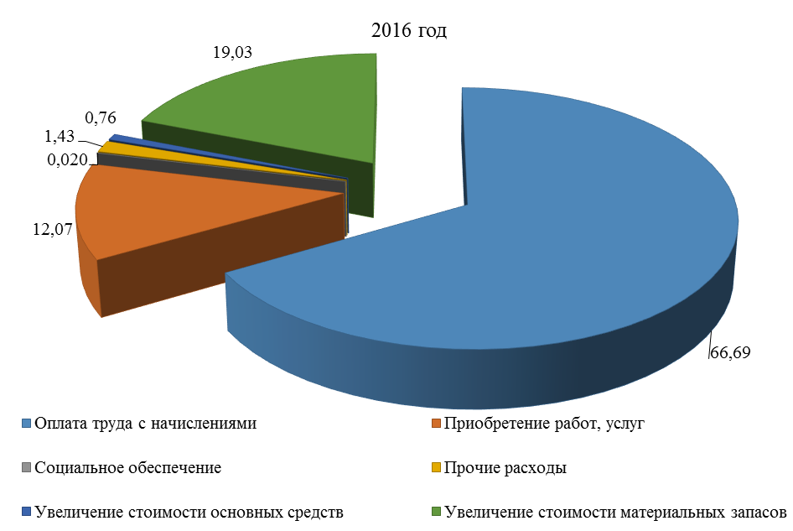

В структуре расходов на медицинскую помощь за счет ОМС в 2016 году, как и в предыдущих периодах, преобладали расходы на оплату труда с начислениями – 66,69%, увеличение стоимости материальных запасов (приобретение медицинского инструментария, продуктов питания, мягкого инвентаря и т.п.) – 19,03%, в том числе расходы на приобретение медикаментов и перевязочных материалов – 12,92% (или 67,93% от общей суммы увеличения материальных запасов), приобретение работ, услуг (коммунальные услуги, транспортные расходы, работы и услуги по содержанию имущества и т.п.) – 12,07%.
Следует отметить, что доля расходов на оплату труда с начислениями в общей сумме расходов снижается, так в 2014 году составляла 69,31%, в 2015 году – 67,76%, в 2016 году – 66,69%, доля расходов на приобретение работ, услуг наоборот, возрастает (2014 год – 10,36%, 2015 год – 10,8%, 2016 год – 12,07%).
Динамика изменений расходов в 2016 году в сравнении с прошлыми периодами представлена в таблице:

Статьи затрат | 2016 год в сравнении с предыдущими периодами  (+ увеличение, - уменьшение) (в млн.руб.)
 | от 2015 года |  | от 2014 года |  | от 2013 года
 | в тыс. руб. | в % | в тыс. руб. | в % | в тыс. руб. | в %
Оплата труда с начислениями | -199 279,401 | -1,80 | 197 771,499 | 1,85 | 1 945 738,613 | 21,77
Приобретение работ, услуг | 203 085,441 | 11,50 | 372 317,341 | 23,31 | 678 956,570 | 52,60
Социальное обеспечение | 2 631,372 | 400,76 | 2 581,972 | 365,72 | 1 029,760 | 45,60
Прочие расходы | 19 483,168 | 9,08 | 6 512,568 | 2,86 | 80 409,235 | 52,34
Увеличение стоимости основных средств | -14 786,251 | -10,69 | 27 031,349 | 28,00 | 30 791,815 | 33,19
Увеличение стоимости материальных запасов, в том числе | -46 937,539 | -1,49 | 296 260,661 | 10,55 | 849 959,016 | 37,68
- медикаментов и перевязочных средств | -28 856,282 | -1,35 | 194 234,218 | 10,14 | 606 369,335 | 40,34
Всего | -35 588,108 | -0,22 | 902 690,492 | 5,85 | 3 587 100,111 | 28,17

Как отмечалось выше, наибольшую долю расходов МО при оказании медицинской помощи составляют расходы на заработную плату с начислениями (66,69%), причем в наибольшей степени на протяжении нескольких лет при оказании амбулаторно-поликлинической помощи (79,43%, в 2015 году - 80,26%, в 2014 году - 81,36%). Наименьший процент расходов по оплате труда наблюдается по медицинской помощи в условиях дневного стационара (44,87%, в 2015 году - 46,16%, в 2014 году - 46,98%), при этом по дневному стационару наблюдается наибольшая доля расходов по приобретению материальных запасов (40,79%, в 2015 году - 39,59%, в 2014 году – 39,02%), в том числе на приобретение медикаментов и перевязочных средств (33,53%, в 2015 году - 33,44%, в 2014 году - 33,42%).
Необходимо отметить, что в 2016 году по сравнению с предыдущими годами произошло снижение затрат по «оплате труда с начислениями» (с 70,87% (2012 год) до 66,69%), «продуктов питания» (с 3,18% (2012 год) до 0,81%), это связано с переводом МО расходов по питанию на систему аутсорсинга.
Наименование показателя | структура расходов в %
 | скорая медицинская помощь |  |  |  |  | амбулаторно-поликлиническая помощь |  |  |  |  | стационарная помощь
 | 2012 | 2013 | 2014 | 2015 | 2016 | 2012 | 2013 | 2014 | 2015 | 2016 | 2012 | 2013 | 2014 | 2015 | 2016
оплата труда и начисления | 0,00 | 84,98 | 80,36 | 60,69 | 74,59 | 84,95 | 80,64 | 81,36 | 80,26 | 79,43 | 64,20 | 63,12 | 61,81 | 60,69 | 59,86
оплата работ, услуг | 0,00 | 4,94 | 11,04 | 12,77 | 17,04 | 6,73 | 9,09 | 8,38 | 8,67 | 9,24 | 10,47 | 11,32 | 11,48 | 11,75 | 13,28
социальное обеспечение | 0,00 | 0,02 | 0,01 | 0,00 | 0,05 | 0,02 | 0,03 | 0,01 | 0,00 | 0,00 | 0,02 | 0,01 | 0,00 | 0,01 | 0,03
прочие расходы | 0,00 | 0,48 | 0,71 | 1,11 | 0,49 | 0,14 | 0,74 | 1,23 | 0,99 | 1,33 | 0,12 | 1,65 | 1,73 | 1,57 | 1,62
приобретение основных средств | 0,00 | 0,23 | 0,42 | 0,96 | 0,62 | 0,33 | 0,60 | 0,49 | 0,61 | 0,48 | 0,72 | 0,90 | 0,78 | 1,02 | 0,97
приобретение материальных запасов, в том числе | 0,00 | 9,35 | 7,46 | 7,90 | 7,21 | 7,83 | 8,90 | 8,53 | 9,47 | 9,50 | 24,47 | 23,00 | 24,21 | 24,96 | 24,24
- медикаментов и перевязочных средств | 0,00 | 2,24 | 2,17 | 2,88 | 2,95 | 5,12 | 5,19 | 4,42 | 4,65 | 4,42 | 15,37 | 15,57 | 17,17 | 17,66 | 17,35
- продуктов питания | 0,00 | 0,00 | 0,00 | 0,00 | 0,01 | 0,02 | 0,02 | 0,04 | 0,03 | 0,05 | 5,26 | 3,47 | 2,55 | 1,87 | 1,48
Доля в общих расходах ТП ОМС |  |  | 6,21 | 5,63 | 6,41 |  |  | 36,25 | 35,34 | 35,09 |  |  | 52,56 | 52,52 | 51,88
 | дневной стационар |  |  |  |  | прочие* | всего
 | 2012 | 2013 | 2014 | 2015 | 2016 | 2016 | 2012 | 2013 | 2014 | 2015 | 2016
оплата труда и начисления | 52,86 | 49,30 | 46,98 | 46,16 | 44,87 | 54,73 | 70,87 | 70,19 | 69,31 | 67,76 | 66,69
оплата работ, услуг | 5,16 | 10,82 | 12,12 | 12,45 | 12,34 | 36,89 | 8,84 | 10,14 | 10,36 | 10,80 | 12,07
социальное обеспечение | 0,02 | 0,01 | 0,00 | 0,00 | 0,00 | 0,00 | 0,02 | 0,02 | 0,00 | 0,00 | 0,02
прочие расходы | 0,04 | 0,79 | 1,60 | 1,22 | 1,31 | 7,92 | 0,12 | 1,21 | 1,48 | 1,31 | 1,43
приобретение основных средств | 0,30 | 0,42 | 0,27 | 0,59 | 0,68 | 0,00 | 0,56 | 0,73 | 0,63 | 0,85 | 0,76
приобретение материальных запасов, в том числе | 41,62 | 38,66 | 39,02 | 39,59 | 40,79 | 0,46 | 19,59 | 17,71 | 18,22 | 19,27 | 19,03
- медикаментов и перевязочных средств | 36,83 | 33,54 | 33,42 | 33,44 | 33,53 | 0,00 | 12,99 | 11,80 | 12,42 | 13,07 | 12,92
- продуктов питания | 1,25 | 1,12 | 1,01 | 0,66 | 0,34 | 0,03 | 3,18 | 1,89 | 1,40 | 1,30 | 0,81
Доля в общих расходах ТП ОМС |  |  | 4,97 | 5,90 | 6,51 | 0,12
*прочие виды медицинских услуг

В целевых значениях критериев доступности и качества медицинской помощи, установленных территориальной программой госгарантий, есть показатели, характеризующие долю расходов по видам медицинской помощи в общих расходах на территориальную программу, так:
- значение показателя «Доля расходов на оказание медицинской помощи в условиях дневных стационаров в общих расходах на территориальную программу» установлено 6,8% (в дорожной карте 8,7%), фактическое значение составило – 5,46%, доля расходов по территориальной программе ОМС составила 6,51%;
- значение показателя «Доля расходов на оказание медицинской помощи в амбулаторных условиях в неотложной форме в общих расходах на территориальную программу» установлено 2,5% (в дорожной карте 2,6%), фактическое значение составило – 2,42%, доля расходов по территориальной программе ОМС составила 2,97%.

В приложении № 4 к территориальной программе госгарантий установлен перечень целевых критериев доступности и качества медицинской помощи при реализации территориальной программы госгарантий и их значения, которые необходимо достичь в 2016 году.
Перечень утвержденных территориальной программой госгарантий соответствует разделу IX федеральной программы.

Контроль за использованием средств ОМС осуществляет ТФОМС АО, в соответствии с Положением о контроле за деятельностью страховых медицинских организаций и медицинских организаций в сфере обязательного медицинского страхования территориальными фондами обязательного медицинского страхования, утвержденным приказом ФФОМС от 16.04.2012 № 73. По данным Отчета о контрольно-ревизионной работе ТФОМС АО за 2016 год проведено 76 проверок, что больше, чем запланировано на 40,74%, из них 46 комплексных, 30 тематических. В результате контрольно-ревизионной деятельности выявлено 13,2911 млн.руб. нецелевого использования средств в 2015 году, из которых 12,3311 млн.руб. возвращены в бюджет ТФОМС в соответствии с Федеральным законом от 29.11.2010 № 326-ФЗ «Об обязательном медицинском страховании в Российской Федерации».

Исходя из результатов проведенной внешней проверки отчета об исполнении бюджета ТФОМС за 2016 год, контрольно-счетная палата отмечает, что при исполнении бюджета ТФОМС нормы бюджетного законодательства соблюдены.

Контрольно-счетная палата Архангельской области полагает возможным утверждение отчета об исполнении бюджета ТФОМС за 2016 год.

Председатель
контрольно-счетной палаты
Архангельской области А.А. Дементьев

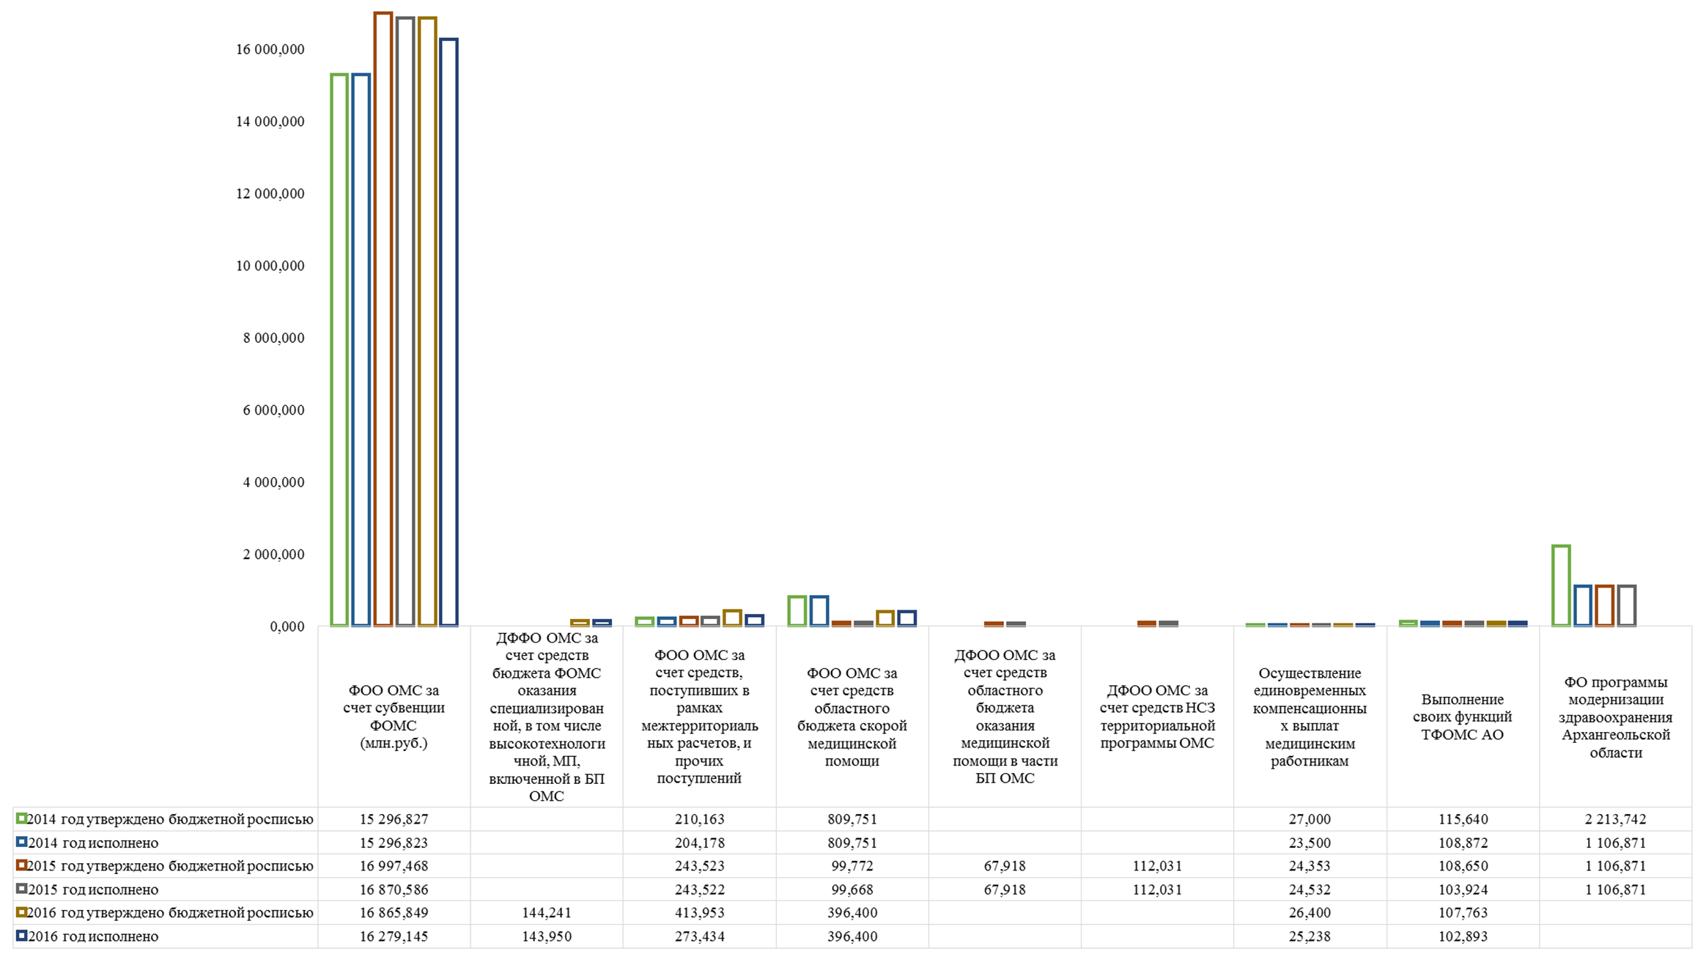

подпункт б) пункта 4 Правил использования медицинскими организациями средств нормированного страхового запаса территориального фонда обязательного медицинского страхования для финансового обеспечения мероприятий по организации дополнительного профессионального образования медицинских работников по программам повышения квалификации, а также по приобретению и проведению ремонта медицинского оборудования, утвержденных постановлением Правительства РФ от 21.04.2016 № 332
утвержден распоряжением министерства здравоохранения Архангельской области от 04.10.2016 № 517-рд
Правила использования медицинскими организациями средств нормированного страхового запаса территориального фонда обязательного медицинского страхования для финансового обеспечения мероприятий по организации дополнительного профессионального образования медицинских работников по программам повышения квалификации, а также по приобретению и проведению ремонта медицинского оборудования, утвержденные постановлением Правительства Российской Федерации от 21.04.2016 № 332

